- 功能模块详细设计

本章将对链易配平台的主要功能模块进行详细设计，包括企业用户端、政府用户端和管理员端共十九个核心模块。

3.1 智能供需匹配模块流程
智能供需匹配模块旨在解决中小企业“找工厂”的信息差问题，提供AI驱动的精准推荐。
（1）需求输入：采购方可通过自然语言描述需求（如“距离近的”“能接急单的”“有专利的”），系统调用Ollama qwen2.5模型进行意图解析，提取产品类型、数量、交期、质量要求等结构化信息。
（2）五维匹配评分：系统从产品匹配度、距离临近度、产能充足度、信用评分、技术实力五个维度对供应商进行综合打分，支持绿色工厂认证筛选和碳排放估算（SDG 17.4）。
（3）动态权重调整：用户可通过对话式交互调整匹配偏好（如“我更看重价格”），系统实时更新权重并刷新推荐列表。
（4）强化学习优化：基于Bandit算法，根据用户的点击和联系行为持续优化推荐策略。
（5）供应商反馈：系统记录供应商的询盘意向，意向协议签署后生成模拟链上哈希存证。
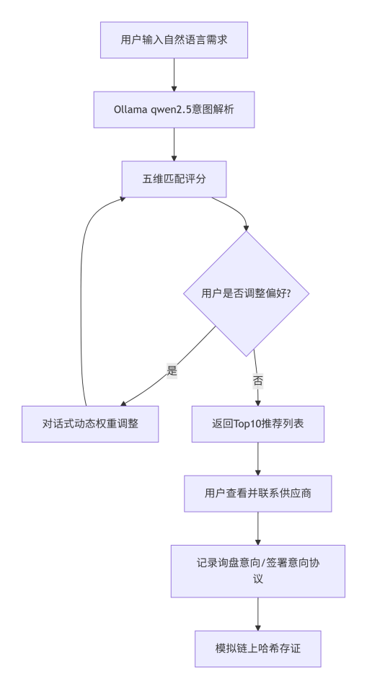
图1.智能供需匹配模块流程

3.2 采购管理模块流程
采购管理模块支持企业发布供需信息、管理报价池和发起集采拼单。
（1）发布供需：企业填写产品类型、需求量、描述等信息，发布采购需求或供应信息。
（2）集采拼单：多个企业可聚合采购需求，凑单达到目标量后统一采购，降低采购成本。
（3）报价池管理：系统自动汇集供应商的意向报价，采购方可查看并提交正式结构化报价。
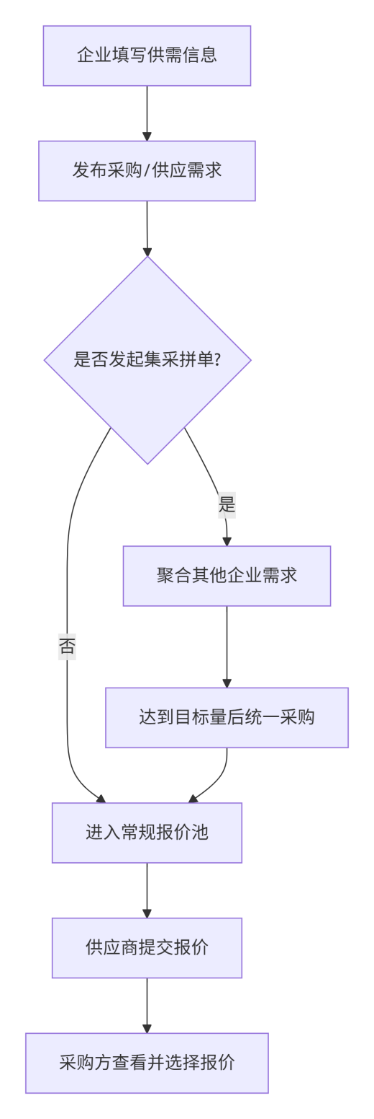
图2.采购管理模块流程
3.3 销售管理模块流程
销售管理模块为供应商提供商机收件箱、意向报价和AI商机评估功能。
（1）商机收件箱：供应商接收来自采购商的询盘通知。
（2）AI商机评估：系统自动评估每条询盘的匹配得分、利润率、风险等级和采购方信用评分，帮助供应商优先处理高价值商机。
（3）意向报价：供应商可向采购商发送报价，附上价格、交期和备注。
（4）名片交换：报价确认后，双方可交换联系方式。
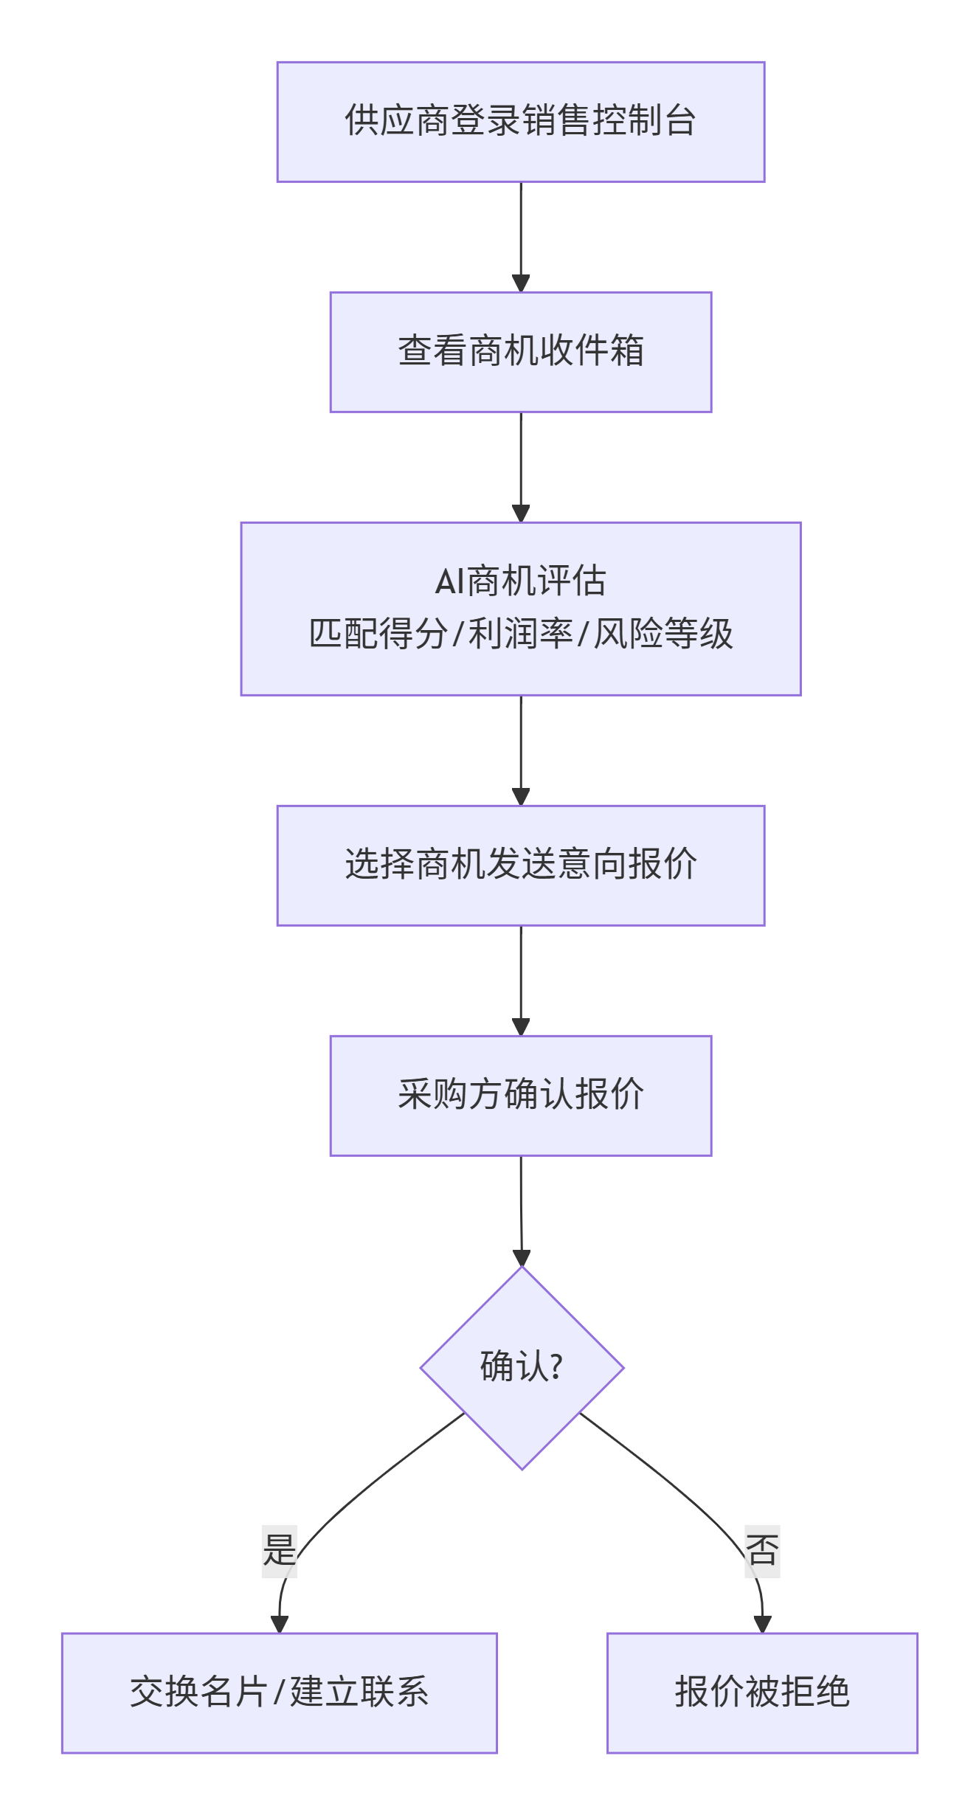
图3.销售管理模块流程
3.4 履约管理模块流程
履约管理模块跟踪订单交付全流程，提供履约评分、物流追踪和发票核验。
（1）履约评分：系统根据准时交货率、质量合格率等指标自动计算综合履约评分，并展示历史趋势。
（2）物流节点追踪：展示订单的物流状态节点（已发货、运输中、已签收等）。
（3）发票核验：上传发票后，系统通过OCR识别和交叉比对自动核验真伪。
（4）案例库：历史合作案例可设置为公开或私密展示，增强企业可信度。
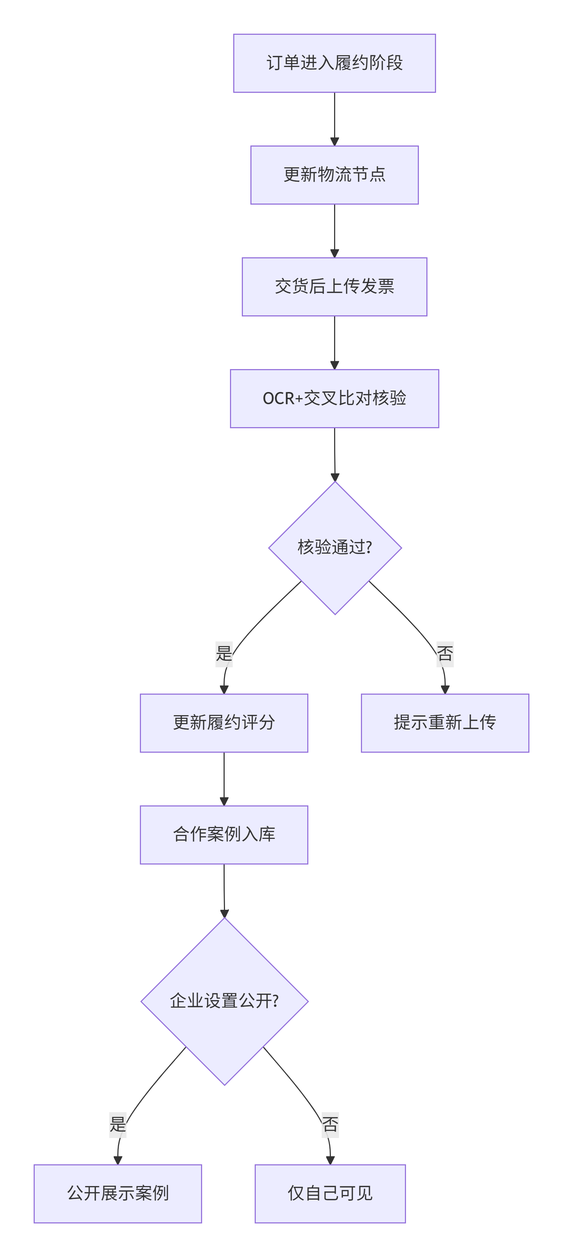
图4.履约管理模块流程
3.5 产能管理模块流程
产能管理模块通过产能日历可视化工厂忙闲状态，解决“工厂状态不透明”的信息差。
（1）月度产能视图：以日历形式展示每日订单数和产能利用率，红黄绿三色标识（红色表示产能紧张≥80%，黄色表示产能正常50%-80%，绿色表示产能充足<50%）。
（2）订单工作流：管理订单全生命周期（待处理→进行中→已完成→已取消）。
（3）订单导出：支持按状态或日期范围导出订单数据。
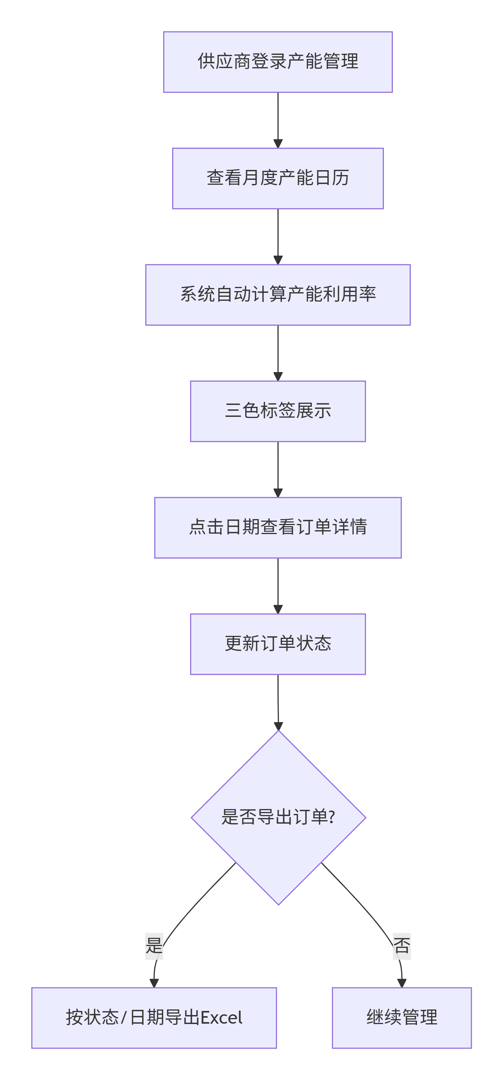
图5.产能管理模块流程图
3.6 风险监测模块流程
风险监测模块面向政府和企业用户，提供多维度预警和AI风险分析。
（1）预警中心：系统实时监测进口依赖风险、跨省断链风险、本地供应商集中风险、绿色风险等。
（2）AI风险分析：AI助手“链小易”分析风险成因、影响范围和历史趋势，生成应对建议。
（3）预警阈值设置：用户可配置各维度预警触发阈值。
（4）补链建议：系统自动生成风险应对建议（如推荐替代供应商）。
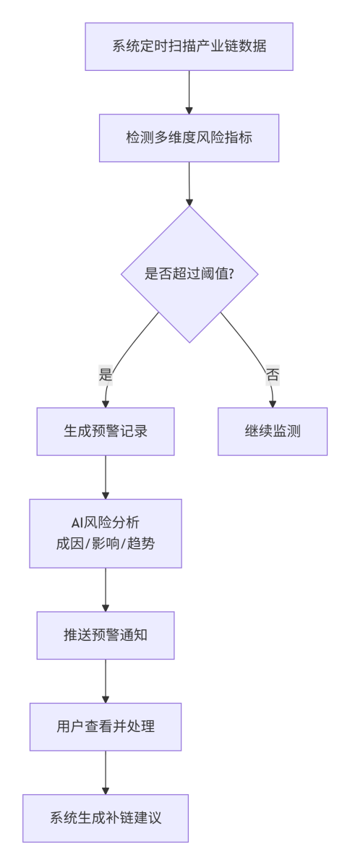
图6.风险预警模块流程图
3.7 企业画像与资产管理模块流程
企业画像模块通过雷达图展示五维能力，支持资产管理与企业信息编辑。
（1）五维能力雷达图：展示产品覆盖度、地理位置优势、产能水平、信用评分、技术实力。
（2）资产管理：查看企业资质证书、数据授权情况、科研团队、信用评分、专利数量等。
（3）企业信息编辑：更新地址、联系方式、行业分类、研发投入、技术关键词、经纬度坐标。
（4）产品管理：添加或删除本企业产品。
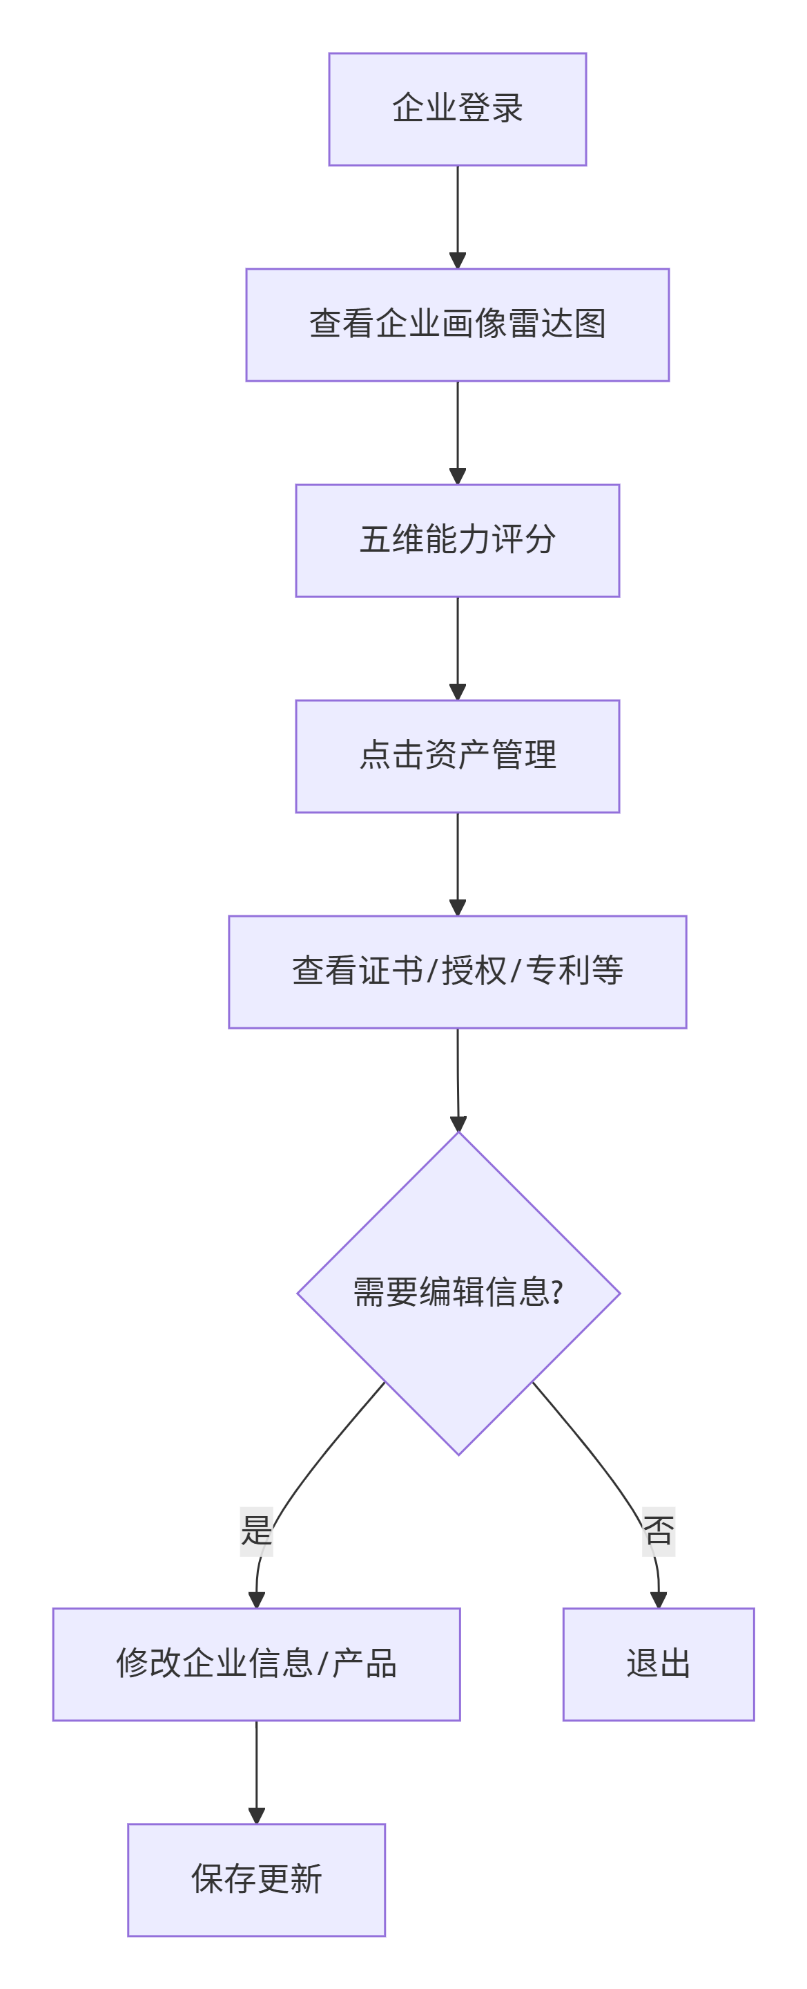
图7.企业画像与资产管理模块流程
3.8 优质客商管理模块流程
优质客商管理模块支持企业收藏高价值合作伙伴并快速发起询盘。
（1）收藏供应商：在匹配结果中点击收藏，将高信用、高匹配的供应商加入收藏夹。
（2）一键发起询盘：从收藏夹中快速发起采购询盘，无需重新搜索。
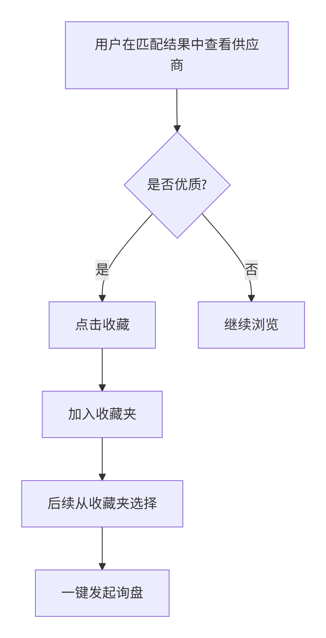
图8.优质客商管理模块流程
3.9 AI智能助手模块流程
AI智能助手“链小易”提供自然语言查询和图文匹配功能。
（1）Text2SQL：用户用自然语言提问（如“查询近一个月信用分上升最快的企业”），系统自动转换为SQL并查询数据库。
（2）CLIP图文匹配：用户上传产品图片，系统自动匹配已有产品目录中的相似产品。
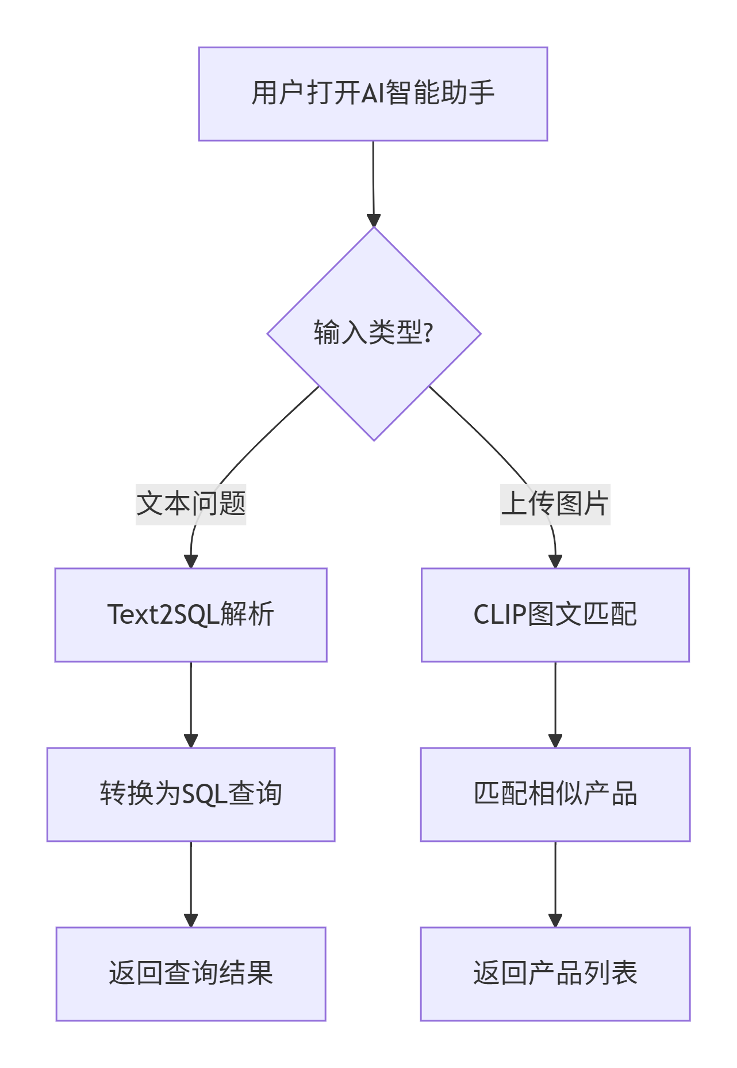
图9.AI智能助手模块流程
3.10 微信推送模块流程
微信推送模块支持绑定微信后接收实时通知。
（1）绑定微信：用户在设置中扫码绑定微信账号。
（2）推送配置：设置推送偏好（询盘/报价/预警通知）和推送频率。
（3）消息推送：系统通过微信服务号发送模板消息。
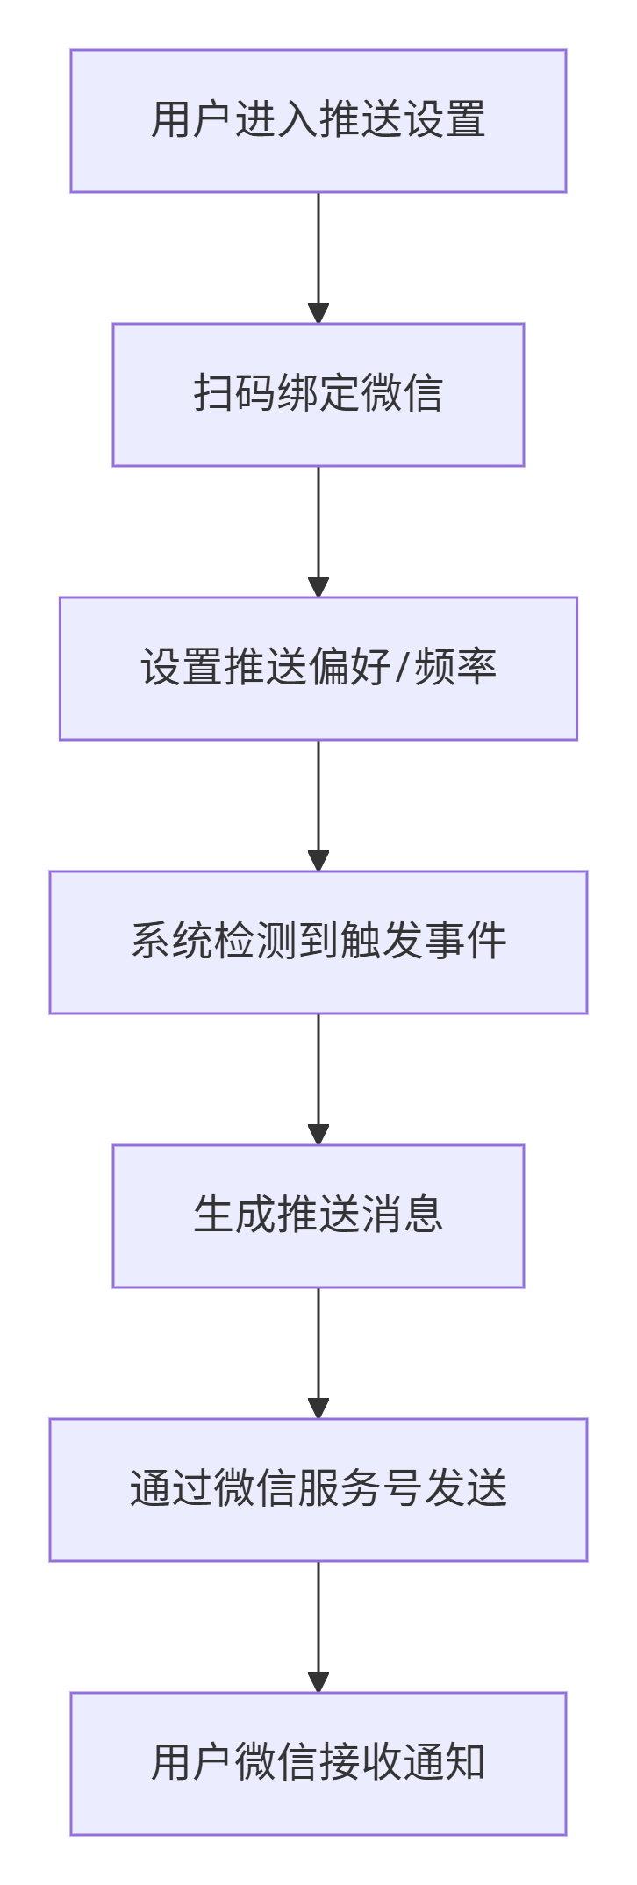
图10.微信推送模块流程
3.11 数据授权模块流程
数据授权模块管理企业间数据共享授权。
（1）授权申请：企业可向合作伙伴发起数据共享授权申请。
（2）授权审批：接收方同意后，授权生效。
（3）授权管理：在设置中查看已授权列表，可随时撤销授权。
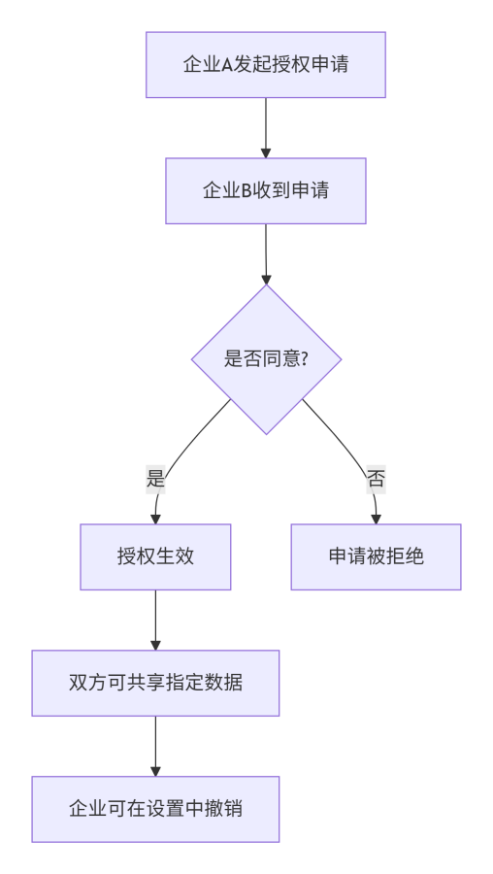
图11.数据授权模块流程
3.12 合作闭环模块流程
合作闭环模块串联从供需发布到履约完成的完整流程。
（1）供需发布：企业发布采购或供应需求。
（2）AI匹配：系统智能推荐匹配方。
（3）询盘与意向协议：双方沟通并签署意向协议（含模拟链上存证）。
（4）合同签署：正式电子合同签署。
（5）履约跟踪：物流节点追踪、发票核验。
（6）评分与案例入库：履约完成后更新信用分，合作案例入库。
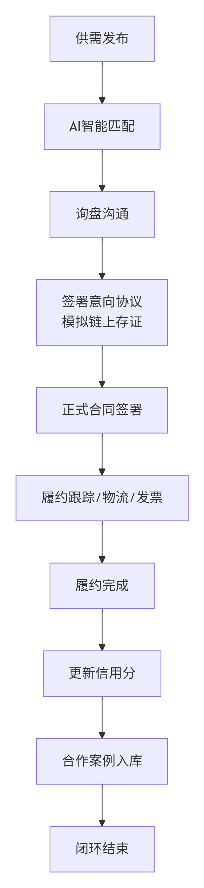
图12.合作闭环模块流程
3.13 政府端-信用分监管模块流程
信用分监管模块面向政府用户，提供区域内企业信用分的多维度分析与监控。
（1）信用分分布分析：系统以柱状图展示信用分区间（0-60、60-70、70-80、80-90、90-100）的企业数量分布，并计算平均分和中位数。
（2）信用分趋势分析：展示近6个月信用分变化折线图，支持按行业、区域筛选。
（3）高信用分企业榜单：每月自动生成信用分≥90的企业榜单，按分数降序排列，支持导出Excel/PDF。
（4）信用分异常监控：当企业信用分在7天内下降超过15分时，自动标记并加入关注名单，推送异常通知。
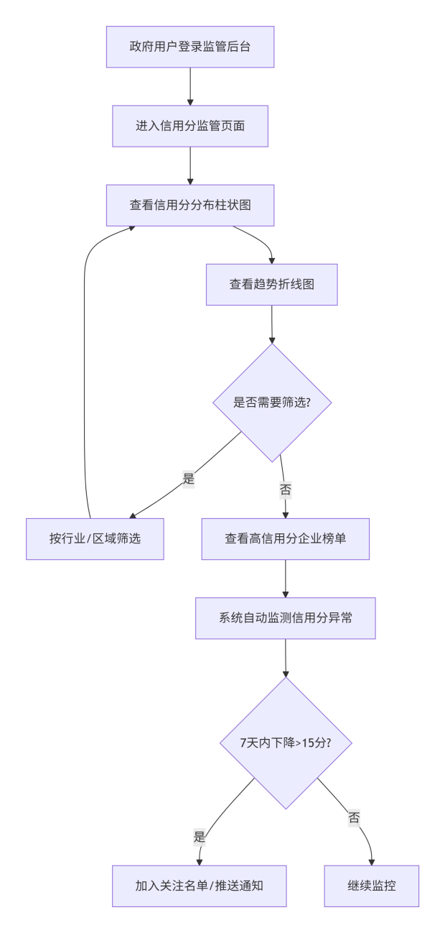
图13. 政府端-信用分监管模块流程
3.14 政府端-风险预警模块流程
风险预警模块面向政府用户，提供多维度产业链风险监测与处置。
（1）预警规则配置：政府用户可配置产能风险、供应链断链风险、企业经营风险、信用分异常四类预警的阈值（如产能利用率<30%触发黄色预警）。
（2）红黄蓝三级预警：红色预警（严重）立即微信+站内信通知；黄色预警（警告）站内信通知；蓝色预警（提示）仅预警中心显示。
（3）预警处置派单：政府用户可将预警任务派发给具体部门或人员，填写处理措施和完成时限，形成处置闭环。
（4）补链建议：系统自动生成风险应对建议（如推荐替代供应商、调整产业政策）。
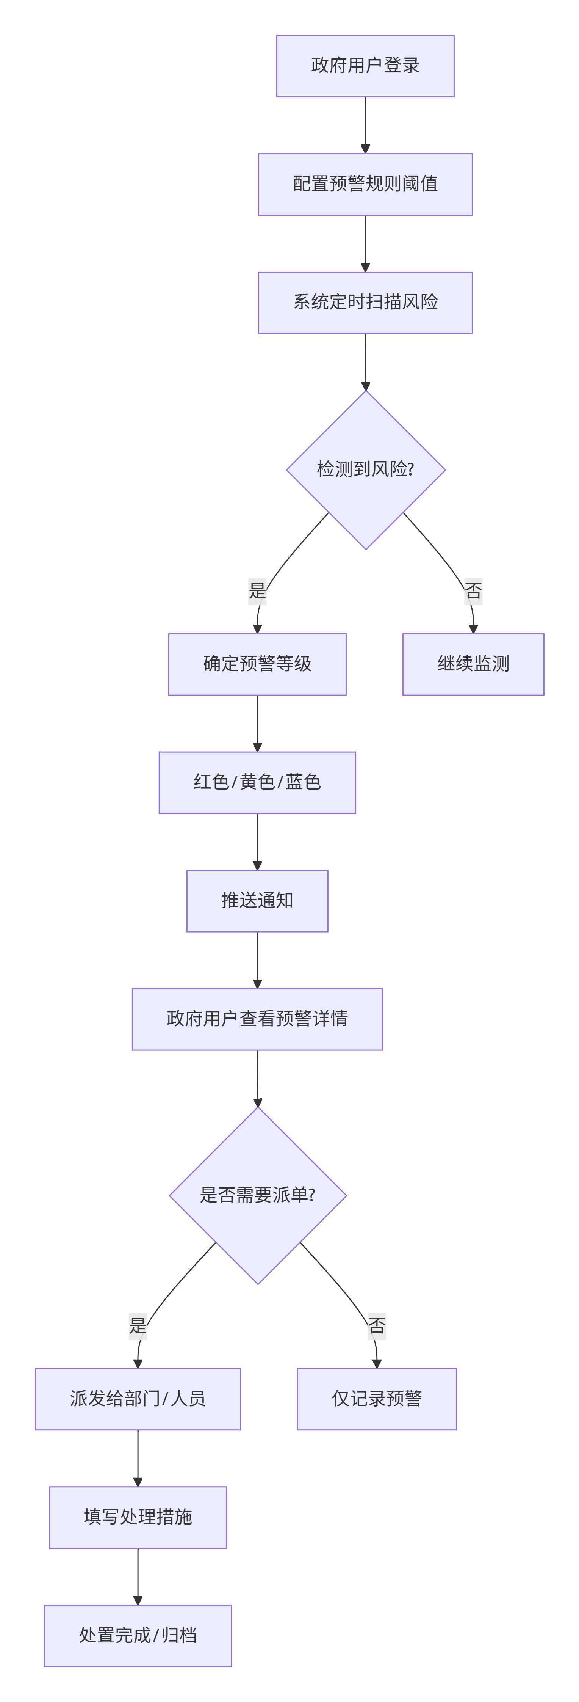
图14.政府端-风险预警模块流程
3.15 管理员端-规则配置模块流程
规则配置模块允许平台管理员动态调整信用分计算规则、匹配算法参数和撮合码生成规则。
（1）信用分规则配置：管理员可添加或删除规则（如“按时履约+5分”“数据授权+10分”），配置连续履约奖励，设置生效时间。
（2）匹配算法参数调优：调整召回数量、排序权重（价格/质量/距离/信用分）、距离衰减系数，支持A/B测试和一键回滚。
（3）撮合码规则配置：配置前缀（默认LYP）、长度（默认16位）、编码规则（时间戳加哈希组合）。
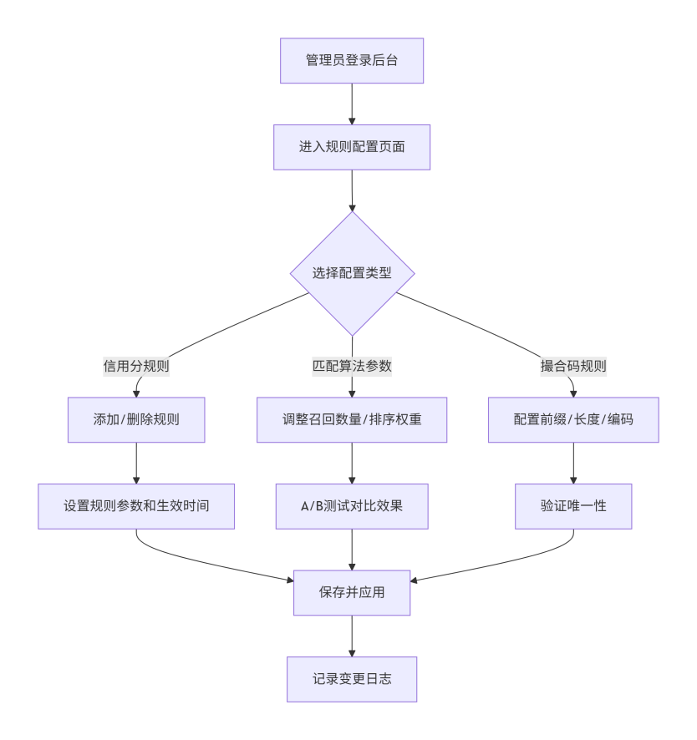
图15.管理员端-规则配置模块流程
3.16 管理员端-数据质量监控模块流程
数据质量监控模块帮助管理员掌握平台数据的完整性、新鲜度和准确性。
（1）数据保鲜度监控：显示所有企业的数据新鲜度（如产品信息30天未更新标记为休眠企业），以热力图展示分布。
（2）数据唤醒机制：对休眠企业自动发送唤醒消息（站内信加微信加短信），7天、14天、30天分别提醒，连续3个月未响应则降低匹配权重。
（3）异常行为检测：检测恶意刷单（1小时内报价超过20次）、虚假产能数据等，触发预警并暂停操作权限，需人工审核。
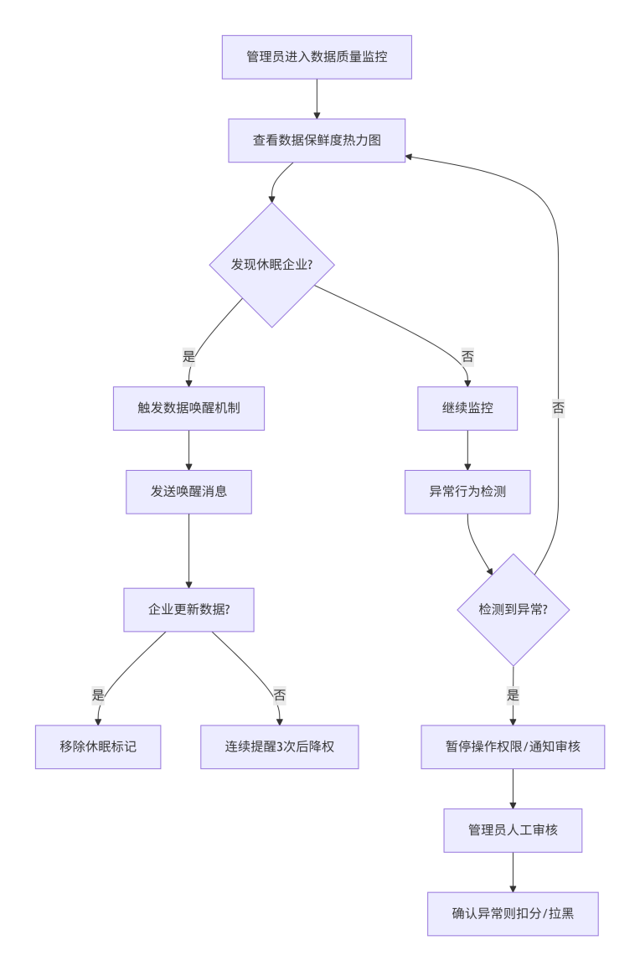
图16.管理员端-数据质量监控模块流程
3.17 管理员端-操作日志审计模块流程
操作日志审计模块记录所有用户操作，支持追溯和合规审计。
（1）日志记录：自动记录操作人、时间、操作类型、操作对象、IP地址、结果，保留至少1年。
（2）日志查询：支持按用户、时间范围、操作类型筛选，支持全文搜索。
（3）日志导出：可导出CSV格式，敏感操作（数据导出、权限变更）高亮标记。
（4）自动归档：每日自动归档到冷存储。
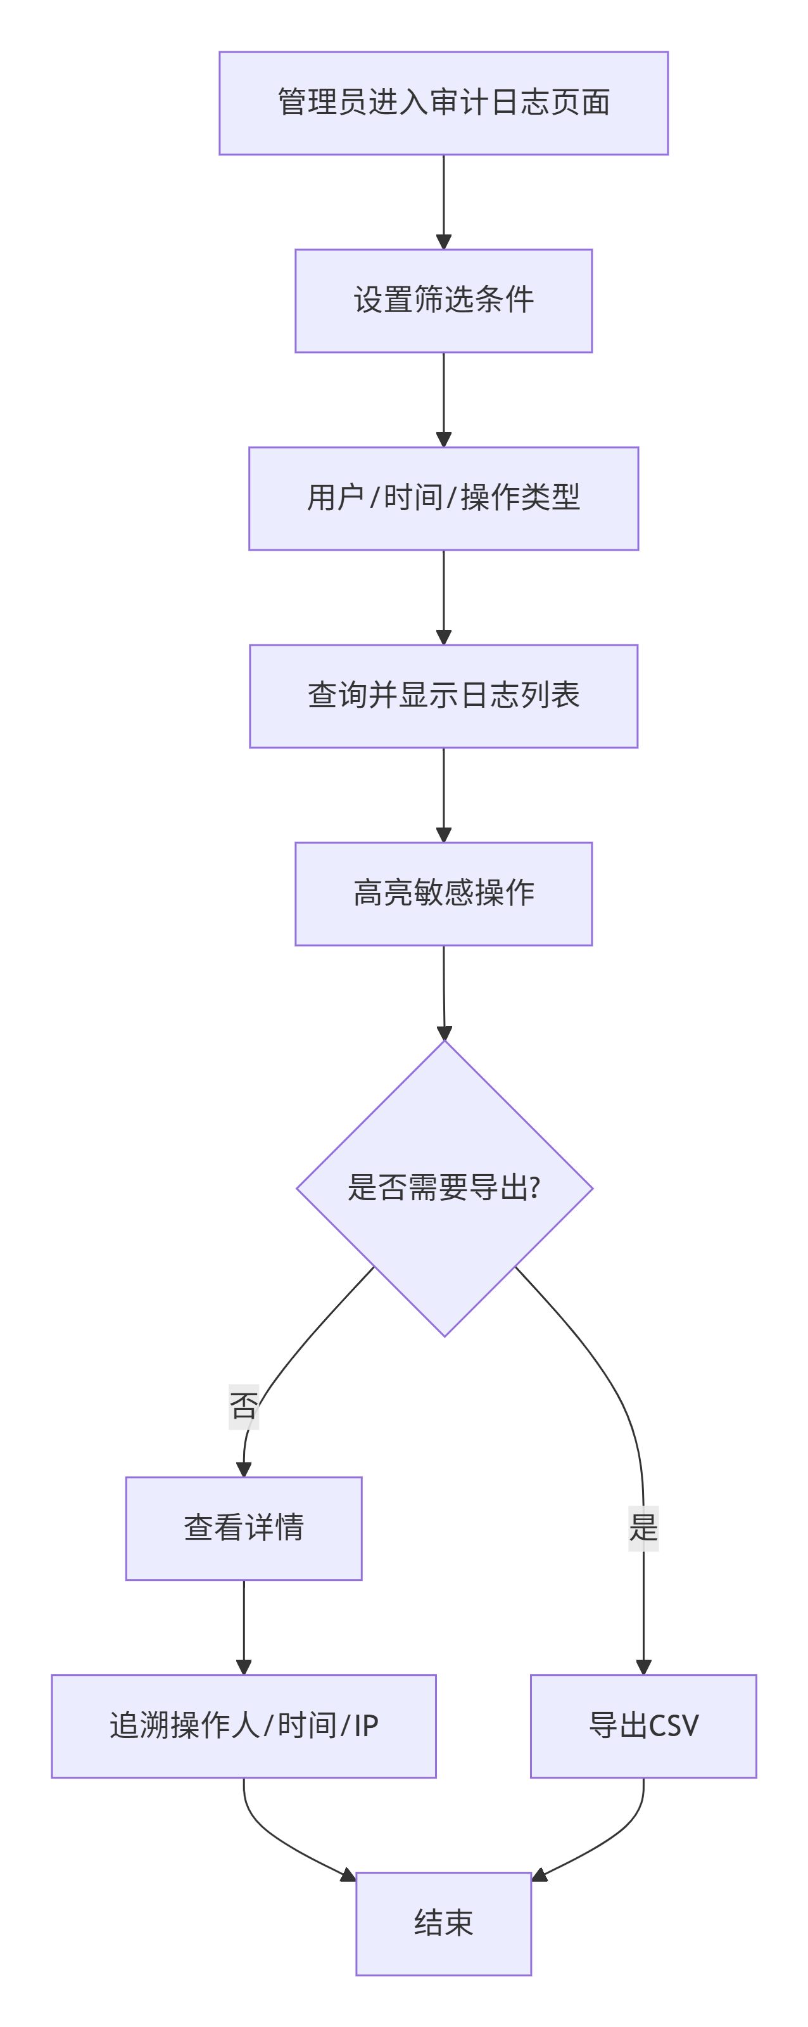
图17.管理员端-操作日志审计模块流程
3.18 管理员端-API接口管理模块流程
API接口管理模块管理第三方系统的API密钥和调用权限。
（1）API密钥生成：为第三方生成唯一API密钥，配置访问权限（如仅允许查询撮合码）和调用频率限制（如每分钟100次）。
（2）调用监控：统计每个密钥的调用次数、成功率、平均响应时间，超限自动返回HTTP 429。
（3）密钥管理：支持禁用、删除、重置密钥，记录所有调用日志。
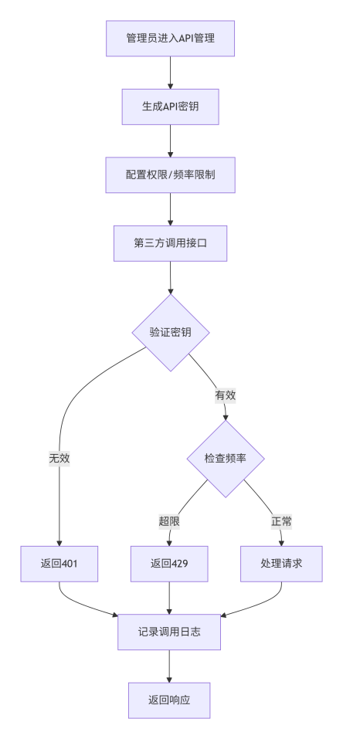
图18.管理员端-API接口管理模块流程
3.19 管理员端-演示模式模块流程
演示模式支持一键生成模拟数据，方便向评委展示平台功能。
（1）启用演示模式：管理员开启开关后，系统自动生成模拟数据（企业、产品、供需、交易），5分钟内完成。
（2）数据标识：所有模拟数据标记为“Mock_Data”，页面显示“演示模式”水印，禁用真实数据修改。
（3）模拟数据清理：一键删除所有模拟数据，清理前二次确认，保护真实数据，生成清理报告。
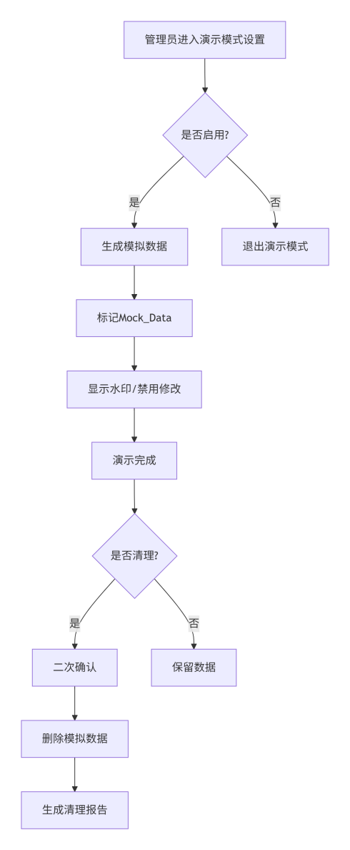
图19.管理员端-演示模式模块流程

